教学评教管理系统

用户界面设计报告

1. 应当遵循的界面设计规范

界面是软件与用户交互的最直接的层，界面的好坏决定用户对软件的第一印象。而且设计良好的界面能够引导用户自己完成相应的操作，起到向导的作用。

用户原则:

1.1：易用性：

按钮名称应该易懂，用词准确，屏弃模棱两可的字眼，要与同一界面上的其他按钮易于区分，能望文知意最好, 理想的情况是用户不用查阅帮助就能知道该界面的功能并进行相关的正确操作。

1.2易用性细则：

1):完成同一功能或任务的元素放在集中位置，减少鼠标移动的距离。

2):按功能将界面划分局域块，用Panel框括起来,并要有功能说明或标题。

3):界面上首先应输入的和重要信息的控件在Tab顺序中应当靠前,位置也应放在窗口上较醒目的位置。

4):复选框和选项框要有默认选项，并支持Tab选择。

5):选项数相同时多用选项框而不用下拉列表框。

6):界面空间较小时使用下拉框而不用选项框。

7):选项数叫少时使用选项框，相反使用下拉列表框。

8):专业性强的软件要使用相关的专业术语，通用性界面则提倡使用通用性词眼。

2.界面关系

2.1 登录界面

2.1.1页面说明

登录页面为系统入口页面，只有通过登录方可使用系统，不同用户对应不同权限，权限不同的用户进入系统后的左侧菜单项是不同的。

登陆界面

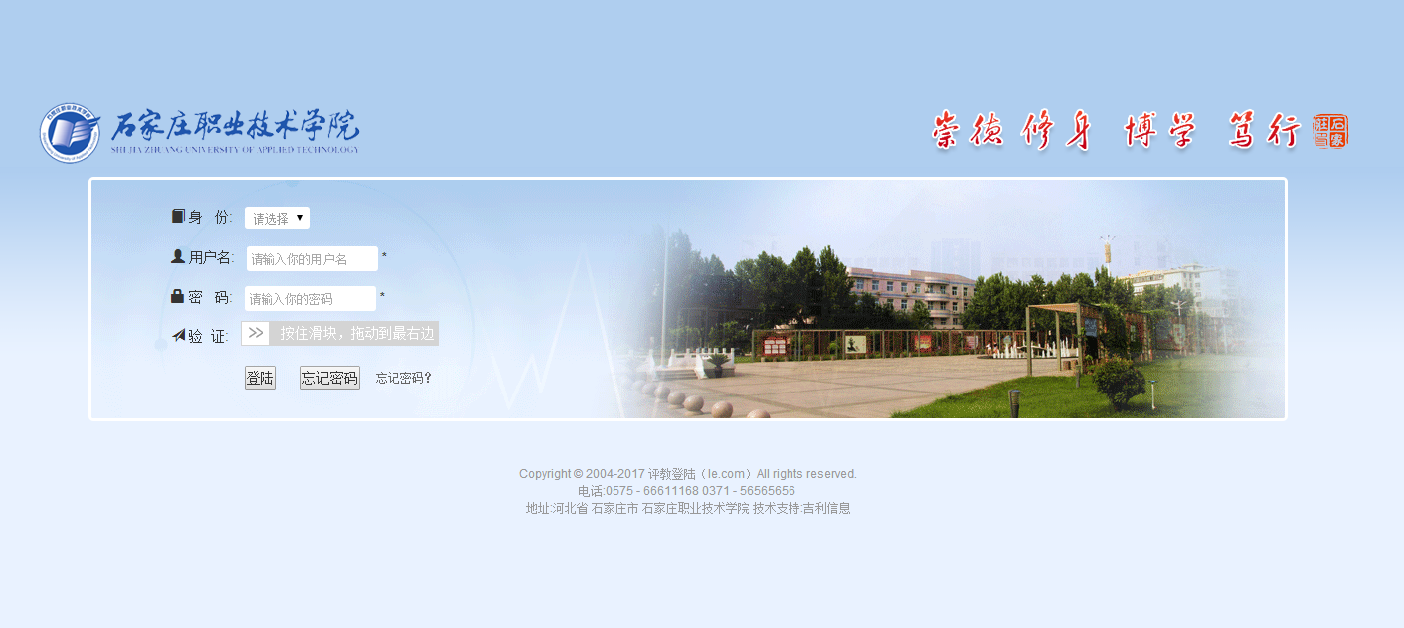

身份，用户名，密码，都不能为空。需要进行验证，拉动滑框

2.1.2 处理

|  |  |  |
| --- | --- | --- |
| 动作 | 步骤 | 处理说明 |
| 填写信息 | 1 | 输入身份、用户名、密码、验证码 |
| 点击登录 | 2 | 单击“登录按钮” |
| 进行验证 | 3 | 判断用户、验证码是否输入，若无，提示输入 |
| 判断资料 | 4 | 判断用户名、密码、验证码是否合法 |
| 返回信息 | 5 | 显示提示信息 |

3.1页面说明

管理员登录后进入后台界面，可以控制全部的增删改查功能

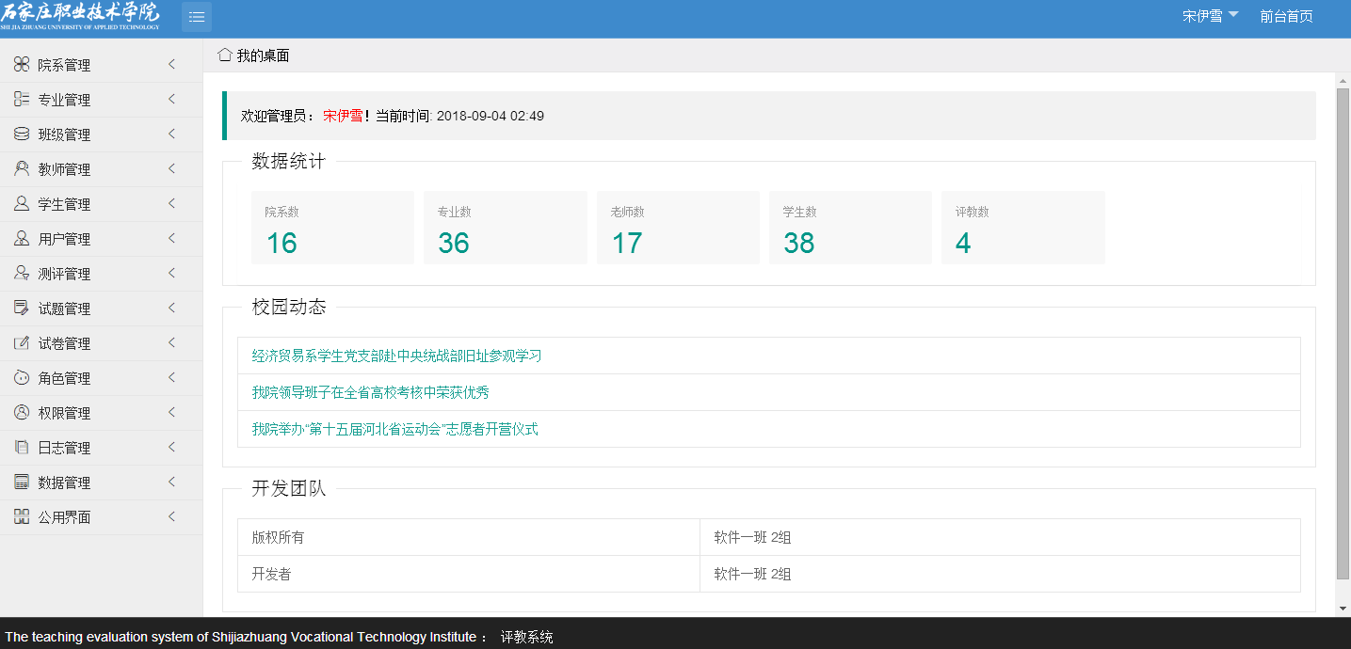

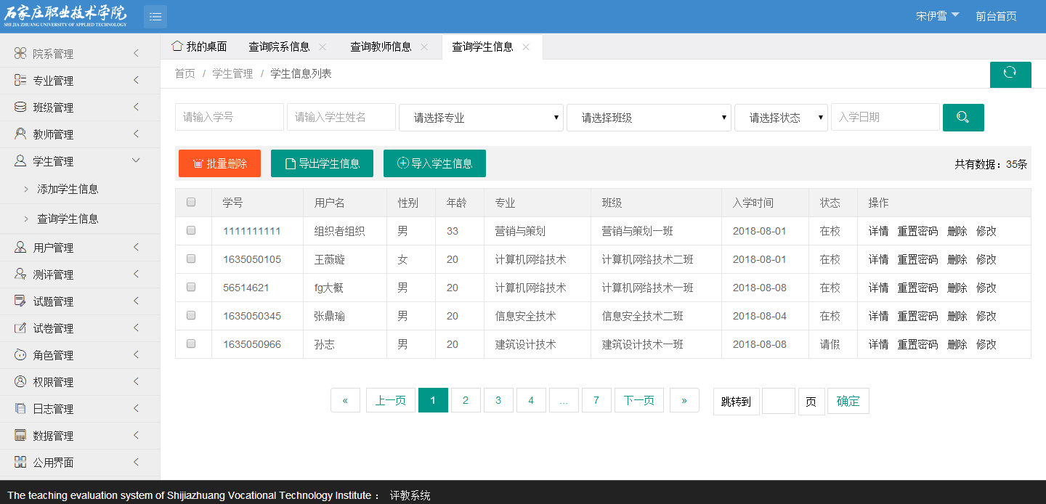

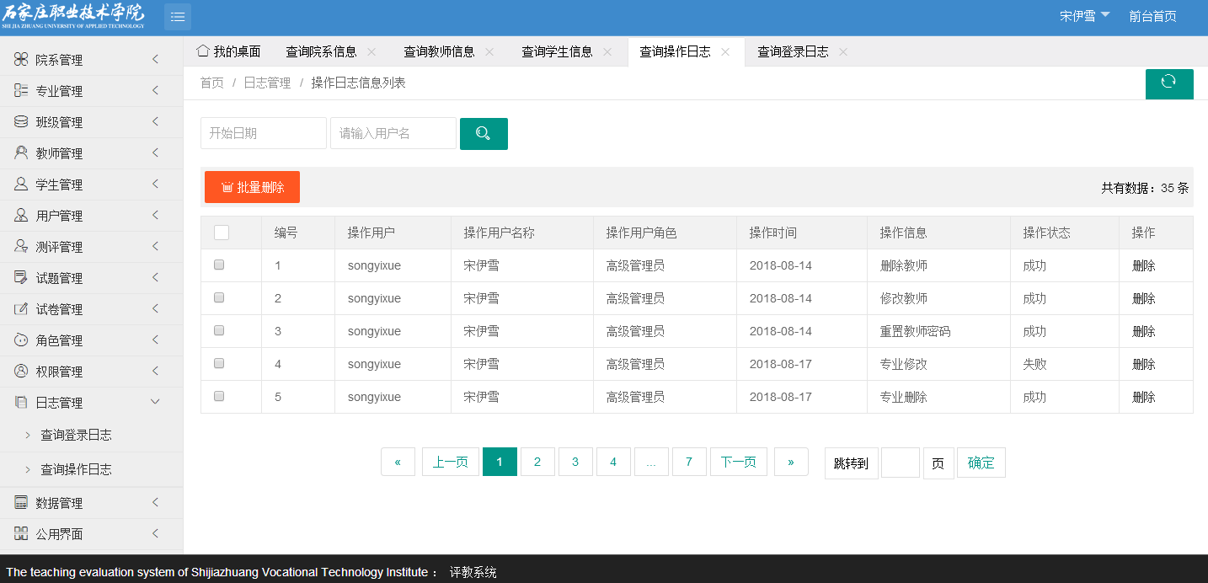

左边栏目的全部功能都可以全部实现

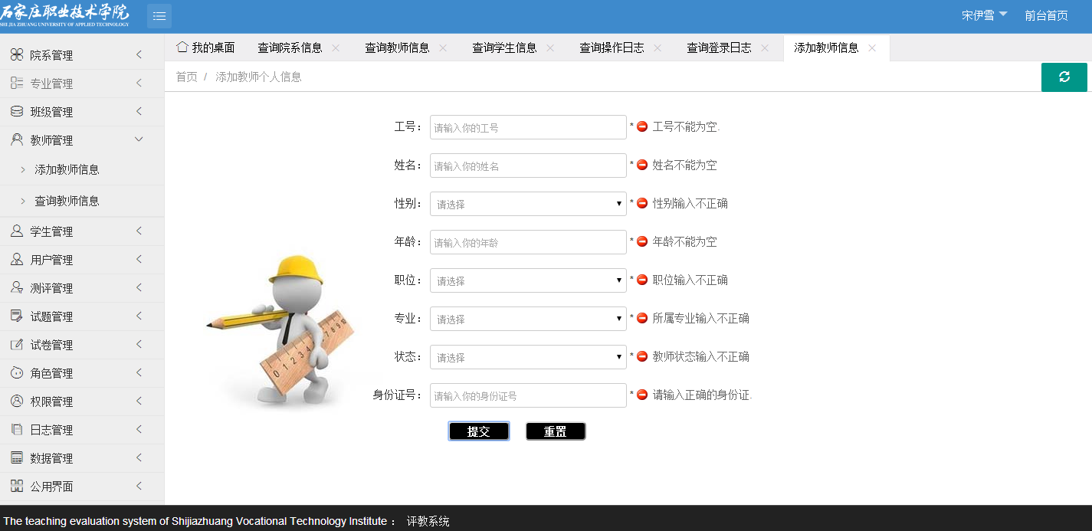

添加界面样式，其他添加界面同上

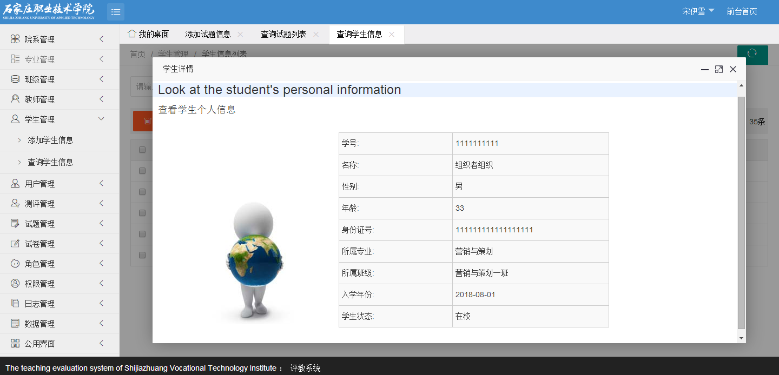

详情界面样式，其他同上

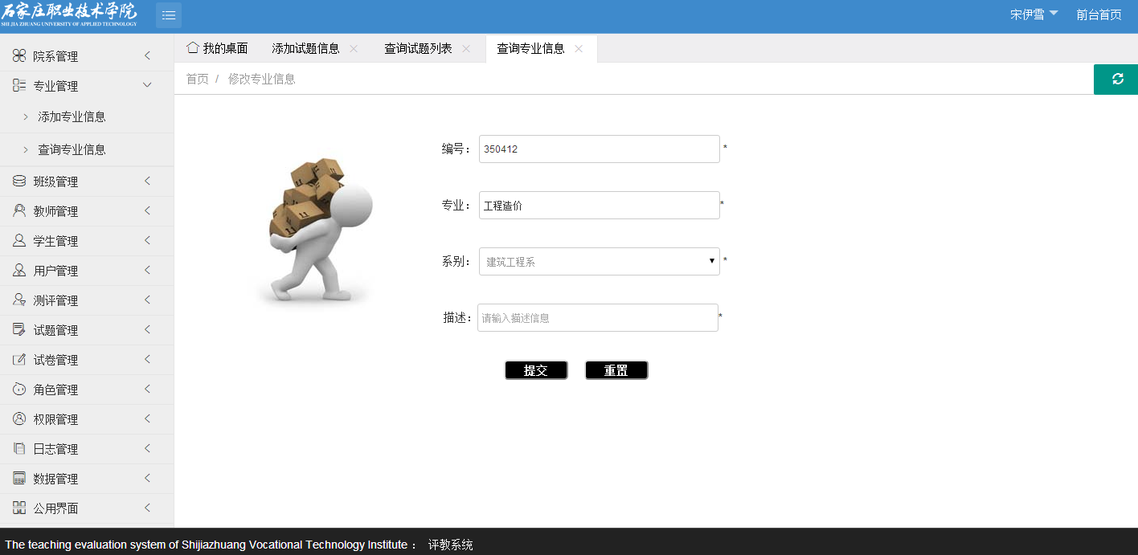

修改界面与添加界面公用，其他同上

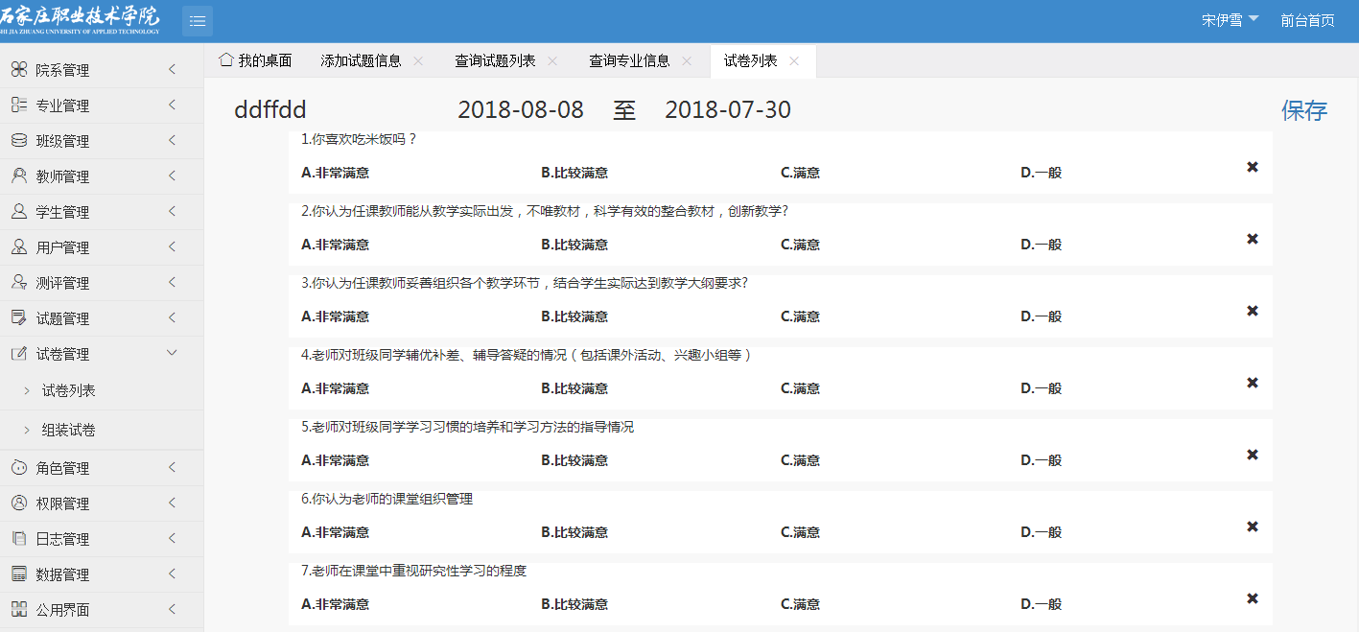

试卷详情界面

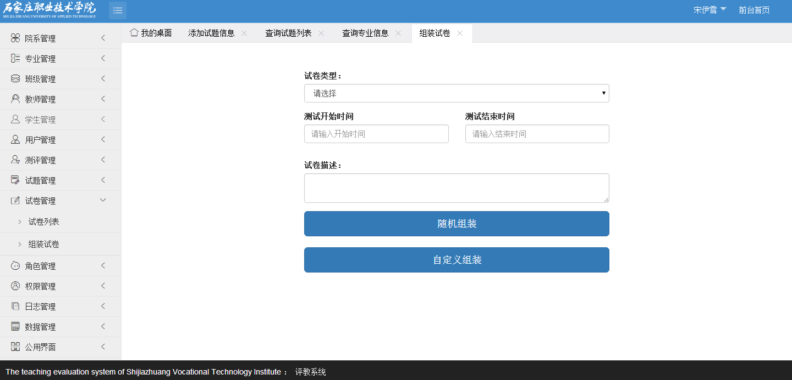

组装试卷界面，管理员可以组装试卷

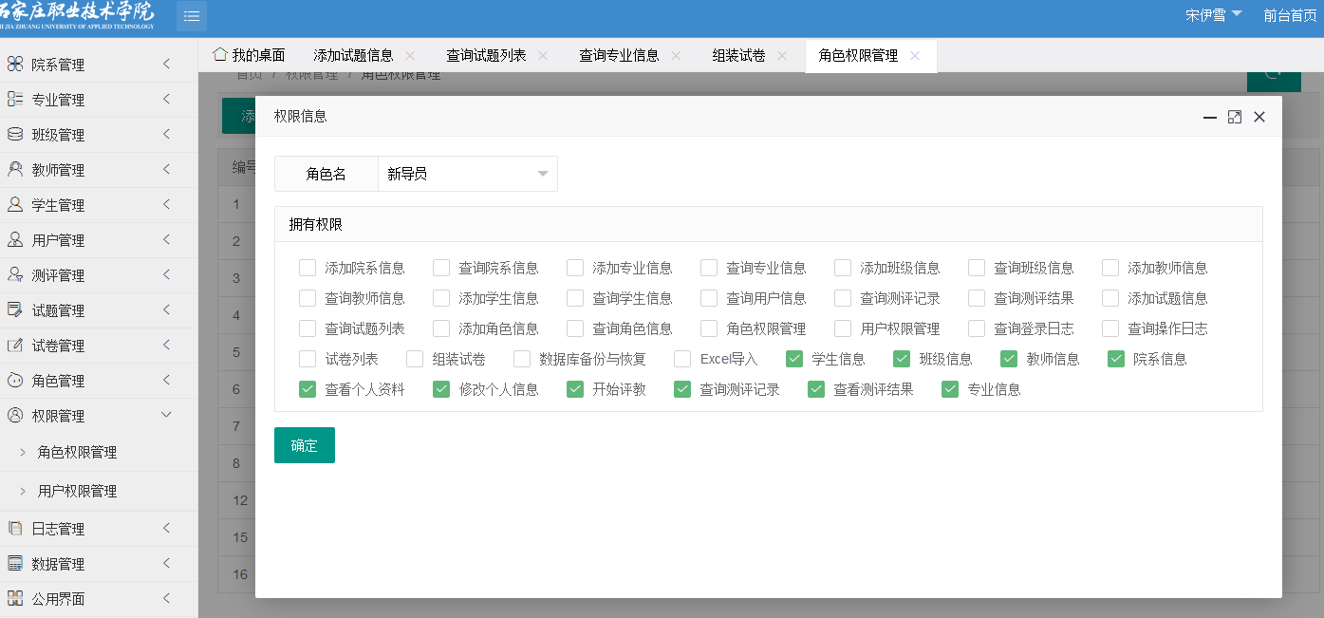

权限管理界面，管理员可以授予角色权限。

各个角色可通过自己的权限实现功能

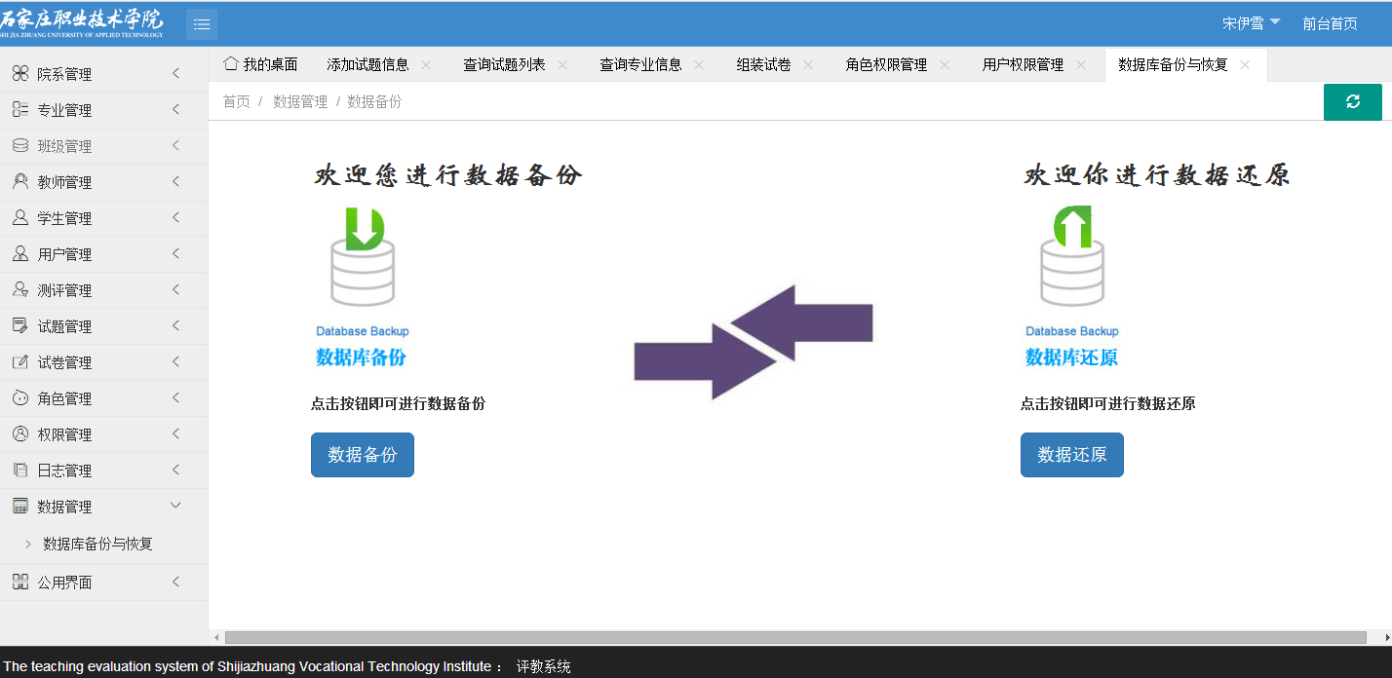

数据备份和数据还原界面

**其他角色登录**

**老师登录**

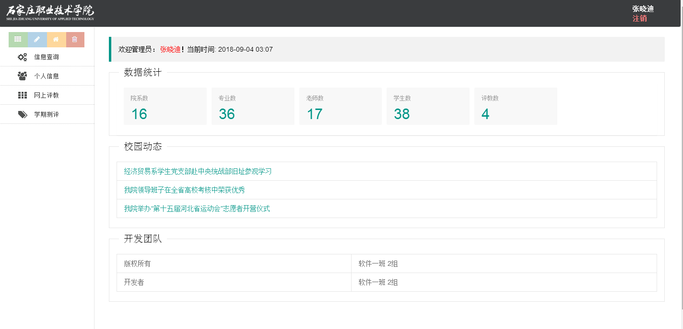

左边功能根据角色权限不同，显示的功能不同

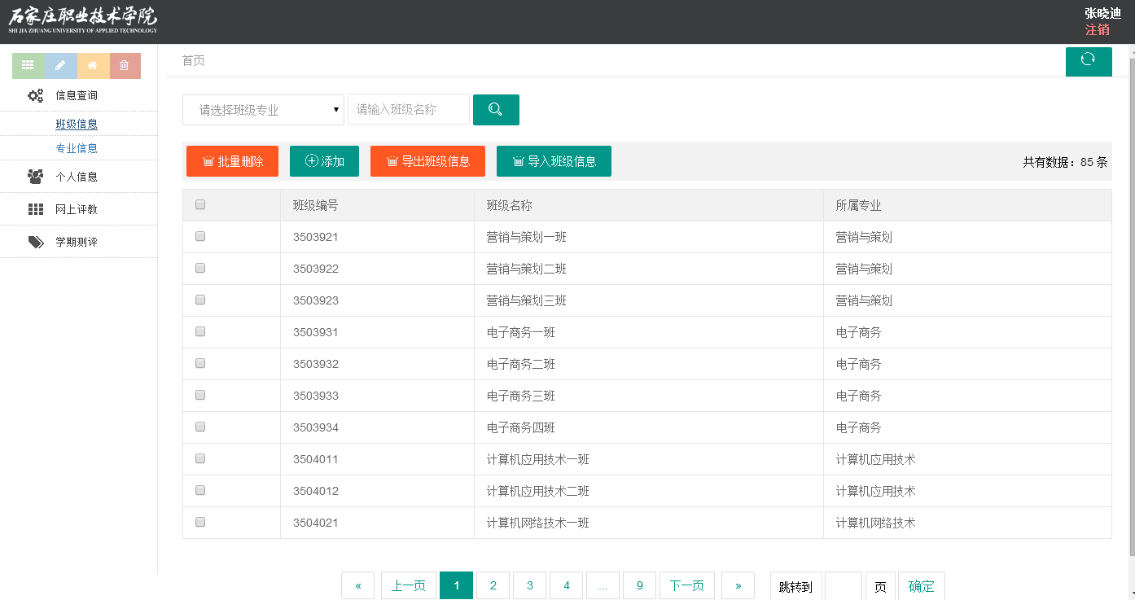

教师可以查询（本系班级信息）（未完成权限控制）

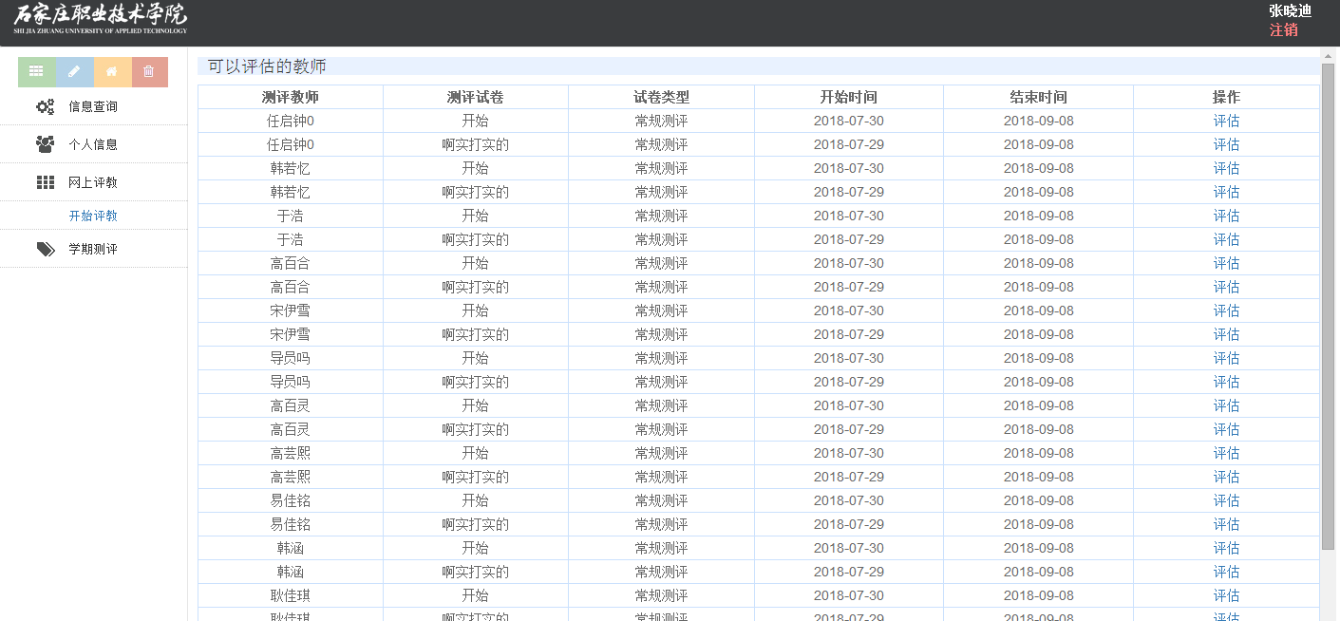

可以进行教师评估

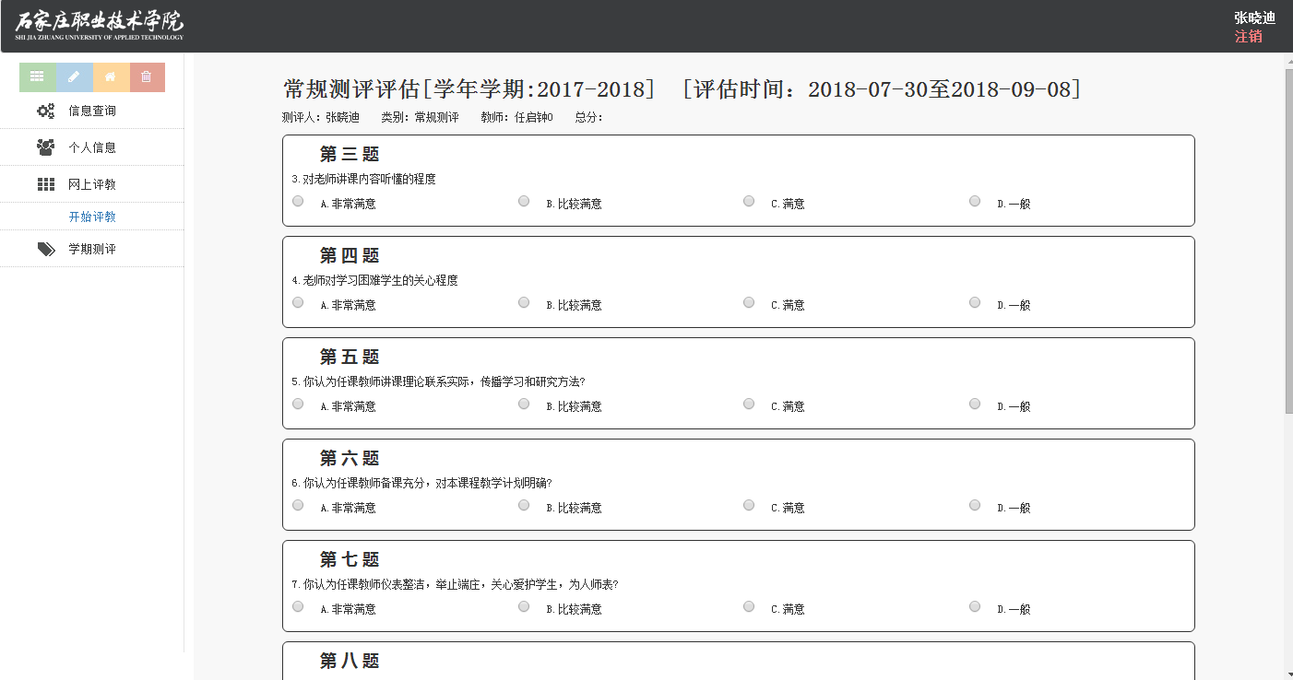

对同事进行测评

**教学督导，系领导与老师的权限相似，界面同上**

**学生登录**

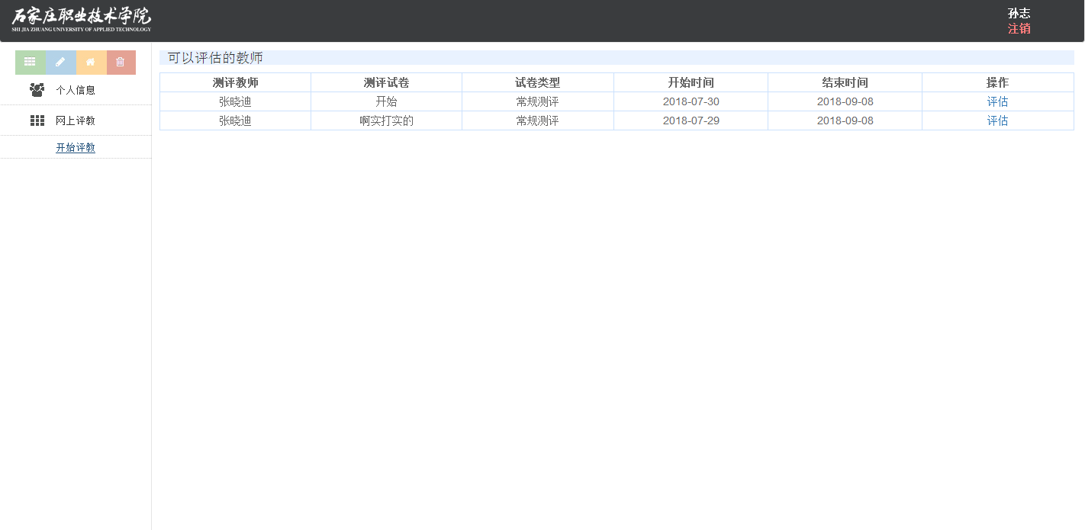

学生登录可以对相应教师进行评教。

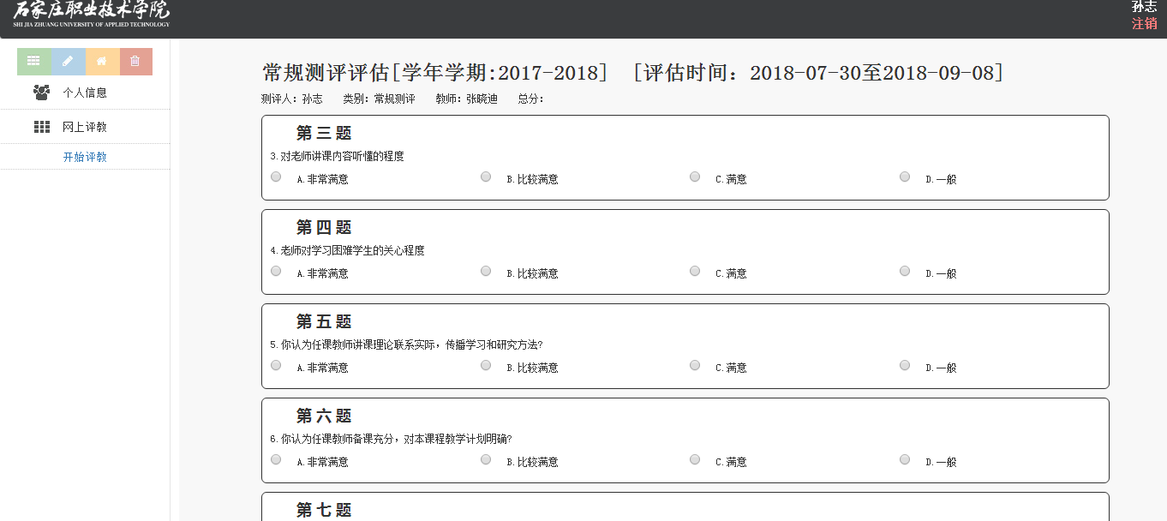

3.课后总结：

项目界面有待完善，细节需要处理。